

Professur für Betriebswirtschaftslehre, insb. KMU Management & Entrepreneurship
Fakultät III – Universität Siegen
Univ.- Prof. Dr. Arndt Werner
Art der wissenschaftlichen Arbeit
Titel der wissenschaftlichen Arbeit
ggf. Untertitel
Siegen den TT.MM.JJ
Erstkorrektor: Univ.- Prof. Dr. Arndt Werner
Zweitkorrektor: Univ.- Prof. Dr. Max Mustermann
Name, Vorname: Max Mustermann
Anschrift: Musterstraße 00
12345 Musterstadt
Studiengang: Name des Studiengangs
Tel.Nr.: +490000000000
E-Mail: max.mustermann@student.uni-siegen.de
Matr.-Nr.: 000000
Fachsemester: 00

Executive Summary
Hier steht Ihre Executive Summary Hier steht Ihre Executive Summary Hier steht Ihre Executive Summary Hier steht Ihre Executive Summary Hier steht Ihre Executive Summary Hier steht Ihre Executive Summary Hier steht Ihre Executive Summary Hier steht Ihre Executive Summary Hier steht Ihre Executive Summary.

Inhaltsverzeichnis
Abbildungsverzeichnis V
Tabellenverzeichnis VI
Abkürzungsverzeichnis VII
Anlagenverzeichnis VIII
1 Überschrift 1. Ebene 1
2 Überschrift 1. Ebene 1
2.1 Überschrift 2. Ebene 2
2.1.1 Überschrift 3. Ebene 2
2.1.2 Überschrift 3. Ebene 3
2.2 Überschrift 2. Ebene 3
3 Überschrift 1. Ebene 11
3.1 Überschrift 2. Ebene 11
3.2 Überschrift 2. Ebene 11
4 Überschrift 1. Ebene 12
4.1 Überschrift 2. Ebene 12
4.1.1 Überschrift 3. Ebene 12
4.2 Überschrift 2. Ebene 13
5 Überschrift 1. Ebene 15
5.1 Überschrift 2. Ebene 15
Literaturverzeichnis 16
Eidesstattliche Erklärung 17
Anhang 18

Abbildungsverzeichnis
Abbildung 1: Abbildungsüberschrift 1 2
Abbildung 2: Abbildungsüberschrift 2 12
Abbildung 3: Abbildungsüberschrift 3 13

Tabellenverzeichnis
Tabelle 1: Tabellenüberschrift 1 3
Tabelle 2: Tabellenüberschrift 2 11
Tabelle 3: Tabellenüberschrift 3 14

Abkürzungsverzeichnis
AG Arbeitgeber
AN Arbeitnehmer
KMU Kleine und mittlere Unternehmen

Anlagenverzeichnis
Anh. 1: Anlagenüberschrift 1 00
Anh. 2: Anlagenüberschrift 2 00
Anh. 3: Anlagenüberschrift 3 00

1 Überschrift 1. Ebene
Hier steht Ihr Fließtext Hier steht Ihr Fließtext Hier steht Ihr Fließtext Hier steht Ihr Fließtext. Arbeitgeber (AG). Hier steht Ihr Fließtext Hier steht Ihr Fließtext Hier steht Ihr Fließtext Hier steht Ihr Fließtext Hier steht Ihr Fließtext Hier steht Ihr Fließtext Hier steht Ihr Fließtext Hier steht Ihr Fließtext (Nachname des Autors 2016: 00).

2 Überschrift 1. Ebene
Hier steht Ihr Fließtext. Hier steht eine Hervorhebung. Hier steht Ihr Fließtext Hier steht Ihr Fließtext Hier steht Ihr Fließtext Hier steht Ihr Fließtext Hier steht Ihr Fließtext Arbeitnehmer (AN). Hier steht Ihr Fließtext Hier steht Ihr Fließtext Hier steht Ihr Fließtext Hier steht Ihr Fließtext Hier steht Ihr Fließtext Hier steht Ihr Fließtext (Nachname des Autors 2016: 00).

2.1 Überschrift 2. Ebene
Hier steht Ihr Fließtext Hier steht Ihr Fließtext Hier steht Ihr Fließtext Hier steht Ihr Fließtext Hier steht Ihr Fließtext Hier steht Ihr Fließtext Hier steht Ihr Fließtext Hier steht Ihr Fließtext Hier steht Ihr Fließtext Hier steht Ihr Fließtext Hier steht Ihr Fließtext Hier steht Ihr Fließtext (Nachname des Autors 2016: 00).

Abbildung 1: Abbildungsüberschrift 1
Mustervariable
Mustervariable
Mustervariable
Mustervariable
Mustervariable

Quelle: Entnommen aus Musterautor et al. 2016: 00.

2.1.1 Überschrift 3. Ebene
Hier steht Ihr Fließtext Hier steht Ihr Fließtext Hier steht Ihr Fließtext Hier steht Ihr Fließtext Hier steht Ihr Fließtext Hier steht Ihr Fließtext Hier steht Ihr Fließtext Hier steht Ihr Fließtext Hier steht Ihr Fließtext Hier steht Ihr Fließtext Hier steht Ihr Fließtext Hier steht Ihr Fließtext (Nachname des Autors 2016: 00).

2.1.2 Überschrift 3. Ebene
Hier steht Ihr Fließtext Hier steht Ihr Fließtext Hier steht Ihr Fließtext Hier steht Ihr Fließtext Hier steht Ihr Fließtext Hier steht Ihr Fließtext Hier steht Ihr Fließtext Hier steht Ihr Fließtext Hier steht Ihr Fließtext Hier steht Ihr Fließtext Hier steht Ihr Fließtext Hier steht Ihr Fließtext (Nachname des Autors 2016: 00).

2.2 Überschrift 2. Ebene
Hier steht Ihr Fließtext Hier steht Ihr Fließtext Hier steht Ihr Fließtext Hier steht Ihr Fließtext Hier steht Ihr Fließtext Hier steht Ihr Fließtext Hier steht Ihr Fließtext Hier steht Ihr Fließtext Hier steht Ihr Fließtext Hier steht Ihr Fließtext Hier steht Ihr Fließtext Hier steht Ihr Fließtext (Nachname des Autors 2016: 00).

Tabelle 1: Tabellenüberschrift 1
 | Unternehmensform
 | N= 0.000
 | U1 | U2 | U3 | U4 | U5 | U6 | U7
Jahr | Anzahl | Anzahl | Anzahl | Anzahl | Anzahl | Anzahl | Anzahl | ∑
2002 | 000 | 000 | 000 | 000 | 000 | 000 | 000 | 000
2003 | 000 | 000 | 000 | 000 | 000 | 000 | 000 | 000
2004 | 000 | 000 | 000 | 000 | 000 | 000 | 000 | 000
2005 | 000 | 000 | 000 | 000 | 000 | 000 | 000 | 000
2006 | 000 | 000 | 000 | 000 | 000 | 000 | 000 | 000
2007 | 000 | 000 | 000 | 000 | 000 | 000 | 000 | 000
Quelle: Eigene Erstellung.
Hier steht Ihr Fließtext Hier steht Ihr Fließtext Hier steht Ihr Fließtext Hier steht Ihr Fließtext Hier steht Ihr Fließtext Hier steht Ihr Fließtext Hier steht Ihr Fließtext Hier steht Ihr Fließtext Hier steht Ihr Fließtext Hier steht Ihr Fließtext Hier steht Ihr Fließtext Hier steht Ihr Fließtext (Nachname des Autors 2016: 00).

Hier steht Ihr Fließtext Hier steht Ihr Fließtext Hier steht Ihr Fließtext Hier steht Ihr Fließtext Hier steht Ihr Fließtext Hier steht Ihr Fließtext Hier steht Ihr Fließtext Hier steht Ihr Fließtext Hier steht Ihr Fließtext Hier steht Ihr Fließtext Hier steht Ihr Fließtext Hier steht Ihr Fließtext (Nachname des Autors 2016: 00):
“Hier steht ein längeres wörtliches Zitat Hier steht ein längeres wörtliches Zitat Hier steht ein längeres wörtliches Zitat Hier steht ein längeres wörtliches Zitat Hier steht ein längeres wörtliches Zitat Hier steht ein längeres wörtliches Zitat Hier steht ein längeres wörtliches Zitat” (Nachname des Autors 2016: 00).
Hier steht Ihr Fließtext Kleine mittlere Unternehmen (KMU). Hier steht Ihr Fließtext Hier steht Ihr Fließtext Hier steht Ihr Fließtext Hier steht Ihr Fließtext Hier steht Ihr Fließtext Hier steht Ihr Fließtext Hier steht Ihr Fließtext Hier steht Ihr Fließtext Hier steht Ihr Fließtext Hier steht Ihr Fließtext Hier steht Ihr Fließtext (Nachname des Autors 2016: 00).

3 Überschrift 1. Ebene
Hier steht Ihr Fließtext Hier steht Ihr Fließtext Hier steht Ihr Fließtext Hier steht Ihr Fließtext Hier steht Ihr Fließtext Hier steht Ihr Fließtext Hier steht Ihr Fließtext Hier steht Ihr Fließtext Hier steht Ihr Fließtext Hier steht Ihr Fließtext Hier steht Ihr Fließtext Hier steht Ihr Fließtext (Nachname des Autors 2016: 00).

Tabelle 2: Tabellenüberschrift 2
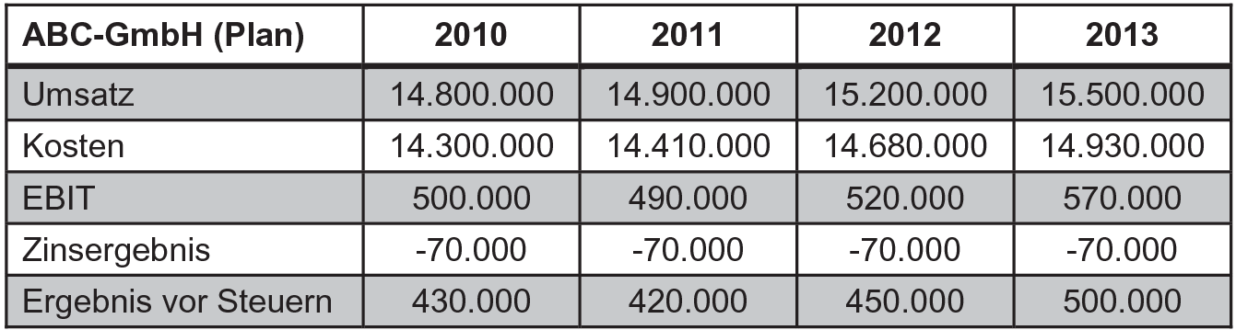
Quelle: Eigene Erstellung.

3.1 Überschrift 2. Ebene
Hier steht Ihr Fließtext Hier steht Ihr Fließtext Hier steht Ihr Fließtext Hier steht Ihr Fließtext Hier steht Ihr Fließtext Hier steht Ihr Fließtext Hier steht Ihr Fließtext Hier steht Ihr Fließtext Hier steht Ihr Fließtext Hier steht Ihr Fließtext Hier steht Ihr Fließtext Hier steht Ihr Fließtext (Nachname des Autors 2016: 00).

3.2 Überschrift 2. Ebene
Hier steht Ihr Fließtext Hier steht Ihr Fließtext Hier steht Ihr Fließtext Hier steht Ihr Fließtext Hier steht Ihr Fließtext Hier steht Ihr Fließtext Hier steht Ihr Fließtext Hier steht Ihr Fließtext Hier steht Ihr Fließtext Hier steht Ihr Fließtext Hier steht Ihr Fließtext Hier steht Ihr Fließtext (Nachname des Autors 2016: 00).

4 Überschrift 1. Ebene

4.1 Überschrift 2. Ebene
Hier steht Ihr Fließtext Hier steht Ihr Fließtext Hier steht Ihr Fließtext Hier steht Ihr Fließtext Hier steht Ihr Fließtext Hier steht Ihr Fließtext Hier steht Ihr Fließtext Hier steht Ihr Fließtext Hier steht Ihr Fließtext Hier steht Ihr Fließtext Hier steht Ihr Fließtext Hier steht Ihr Fließtext (Nachname des Autors 2016: 00).

4.1.1 Überschrift 3. Ebene
Hier steht Ihr Fließtext Hier steht Ihr Fließtext Hier steht Ihr Fließtext Hier steht Ihr Fließtext Hier steht Ihr Fließtext Hier steht Ihr Fließtext Hier steht Ihr Fließtext Hier steht Ihr Fließtext Hier steht Ihr Fließtext Hier steht Ihr Fließtext Hier steht Ihr Fließtext Hier steht Ihr Fließtext (Nachname des Autors 2016: 00).

Abbildung 2: Abbildungsüberschrift 2

Quelle: Eigene Erstellung.

4.1.2 Überschrift 3. Ebene
Hier steht Ihr Fließtext Hier steht Ihr Fließtext Hier steht Ihr Fließtext Hier steht Ihr Fließtext Hier steht Ihr Fließtext Hier steht Ihr Fließtext Hier steht Ihr Fließtext Hier steht Ihr Fließtext Hier steht Ihr Fließtext Hier steht Ihr Fließtext Hier steht Ihr Fließtext Hier steht Ihr Fließtext (Nachname des Autors 2016: 00).

4.2 Überschrift 2. Ebene
Hier steht Ihr Fließtext Hier steht Ihr Fließtext Hier steht Ihr Fließtext Hier steht Ihr Fließtext Hier steht Ihr Fließtext Hier steht Ihr Fließtext Hier steht Ihr Fließtext Hier steht Ihr Fließtext Hier steht Ihr Fließtext Hier steht Ihr Fließtext Hier steht Ihr Fließtext Hier steht Ihr Fließtext (Nachname des Autors 2016: 00).

Abbildung 3: Abbildungsüberschrift 3

Quelle: Eigene Erstellung.

Tabelle 3: Tabellenüberschrift 3
 | Variablen |  | (1) | (2) | (3) | (4) | (5) |  | (6) | (7) | (8) | (9) | (10) | (11) | (12) | Toleranz | VIF
abhängige Variable
(1) | Mustervariable |  | -
unabhängige Variablen
(2) | Mustervariable |  | -0,076 | - |  |  |  |  |  |  |  |  |  |  |  | 0,841 | 1,189
(3) | Mustervariable |  | 0,094 | -0,006 | - |  |  |  |  |  |  |  |  |  |  | 0,974 | 1,027
(4) | Mustervariable |  | 0,847 | -0,079 | 0,073 | - |  |  |  |  |  |  |  |  |  | 0,811 | 1,234
(5) | Mustervariable |  | 0,202 | -0,052 | -0,011 | 0,169 | - |  |  |  |  |  |  |  |  | 0,234 | 4,276
(6) | Mustervariable |  | -0,024 | 0,028 | -0,011 | -0,025 | -0,009 |  | - |  |  |  |  |  |  | 0,995 | 1,005
(7) | Mustervariable |  | -0,005 | 0,008 | 0,006 | -0,007 | -0,001 |  | 0,000 | - |  |  |  |  |  | 0,912 | 1,096
(8) | Mustervariable t |  | 0,003 | -0,006 | -0,014 | 0,005 | 0,000 |  | 0,002 | 0,292 | - |  |  |  |  | 0,913 | 1,095
(9) | Mustervariable |  | 0,051 | 0,153 | -0,041 | 0,080 | -0,080 |  | 0,037 | 0,020 | 0,025 | - |  |  |  | 0,898 | 1,113
Kontrollvariablen
(10) | Mustervariable |  | 0,230 | -0,066 | 0,008 | 0,202 | 0,874 |  | -0,009 | -0,001 | 0,001 | -0,068 | - |  |  | 0,229 | 4,367
(11) | Mustervariable |  | 0,314 | -0,264 | 0,113 | 0,333 | 0,192 |  | -0,019 | -0,043 | -0,013 | -0,170 | 0,228 | - |  | 0,737 | 1,357
(12) | Mustervariable |  | 0,118 | -0,289 | 0,032 | 0,091 | 0,136 |  | -0,019 | -0,006 | 0,004 | -0,140 | 0,146 | 0,210 | - | 0,856 | 1,169
(13) | Mustervariable |  | 0,132 | -0,142 | 0,015 | 0,148 | 0,089 |  | 0,033 | -0,012 | -0,010 | 0,003 | 0,100 | 0,271 | 0,147 | 0,902 | 1,108
 |  | Erläuterungen: Korrelationskoeffizient: Bravais-Pearson-Korrelationskoeffizient
Quelle: Eigene Erstellung.

5 Überschrift 1. Ebene

5.1 Überschrift 2. Ebene
Hier steht Ihr Fließtext Hier steht Ihr Fließtext Hier steht Ihr Fließtext Hier steht Ihr Fließtext Hier steht Ihr Fließtext Hier steht Ihr Fließtext. „Hier steht ein wörtliches Zitat Hier steht ein wörtliches Zitat“ (Nachname des Autors 2016: 00). Hier steht Ihr Fließtext Hier steht Ihr Fließtext Hier steht Ihr Fließtext Hier steht Ihr Fließtext Hier steht Ihr Fließtext Hier steht Ihr Fließtext (Nachname des Autors 2016: 00).
5.2 Überschrift 2. Ebene
Hier steht Ihr Fließtext Hier steht Ihr Fließtext Hier steht Ihr Fließtext Hier steht Ihr Fließtext Hier steht Ihr Fließtext Hier steht Ihr Fließtext Hier steht Ihr Fließtext Hier steht Ihr Fließtext Hier steht Ihr Fließtext Hier steht Ihr Fließtext Hier steht Ihr Fließtext Hier steht Ihr Fließtext (Nachname des Autors 2016: 00).
- Aufzählung 1
- Aufzählung 2
- Aufzählung 3
- Aufzählung 4
- Aufzählung 5

Literaturverzeichnis
[Nr.] Name, Initial d. Vornamens. (Erscheinungsjahr): Titel: ggf. Untertitel. 00. Auflage, Verlagsort: Verlagsname.
[Nr.] Name, Initial d. Vornamens. (Erscheinungsjahr): Titel des Beitrages: ggf. Untertitel. In: Name des Herausgebers, Initial d. Vornamens. (Hrsg.): Titel des Sammelbandes: ggf. Untertitel. XX. Auflage, Verlagsort: Verlagsname, S. 00-00.
[Nr.] Name, Initial d. Vornamens. (Erscheinungsjahr): Titel des Beitrages: ggf. Untertitel. In: Name des Herausgebers, Initial d. Vornamens. (Hrsg.): Titel des Sammelbandes: ggf. Untertitel. Bd. 00, 00. Auflage, Verlagsort: Verlagsname.
[Nr.] Name, Initial d. Vornamens. (Erscheinungsjahr): Titel des Artikels: ggf. Untertitel des Artikels. Name der Zeitschrift, Volume(Issue): S. 000-000.
[Nr.] Name des Autors, Initial d. Vornamens. (Erscheinungsjahr): Titel: ggf. Untertitel. Online verfügbar unter URL: <http://www.Musteradresse.de> (Stand: TT.MM.JJ, Abfrage: TT.MM.JJ), S. 00.
[Nr.] Name des Herausgebers oder der Organisation (Hrsg.) (Erscheinungsjahr): Titel: ggf. Untertitel. Online verfügbar unter URL: <http://www.Musteradresse.de> (Stand: TT.MM.JJ, Abfrage: TT.MM.JJ), S. 00.

Eidesstattliche Erklärung
Hiermit erkläre ich an Eides Statt, dass ich die hier vorliegende Arbeit selbstständig verfasst und keine Anderen, als die angegebenen Quellen und Hilfsmittel benutzt habe, alle Ausführungen, die anderen Schriften wörtlich oder sinngemäß entnommen wurden, kenntlich gemacht und die Arbeit in gleicher oder ähnlicher Fassung noch nicht Bestandteil einer Studien- oder Prüfungsleistung war.
Der Speicherung meiner Ausarbeitung zum Zwecke der Plagiatsprüfung stimme ich zu. Diejenigen Paragrafen der für mich gültigen Prüfungsordnung, welche etwaige Betrugsversuche betreffen, habe ich zur Kenntnis genommen. Zudem versichere ich, dass die elektronische Version und die gedruckte Version dieser Ausarbeitung identisch sind.

(Ort / Datum) Max Mustermann

Anhang

Anh. 1: Anlagenüberschrift 1
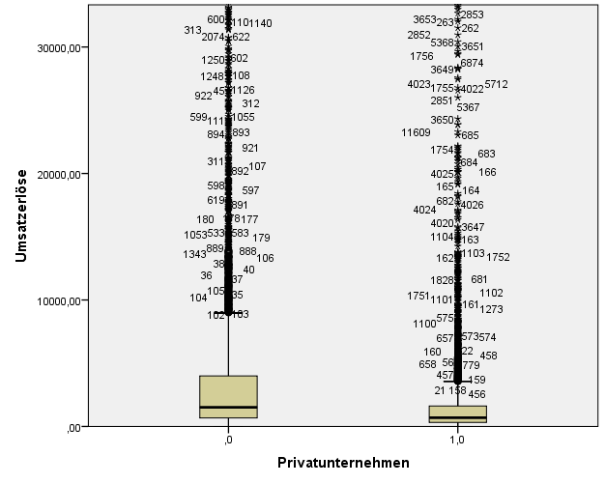
Quelle: Eigene Erstellung.

Anh. 2: Anlagenüberschrift 2
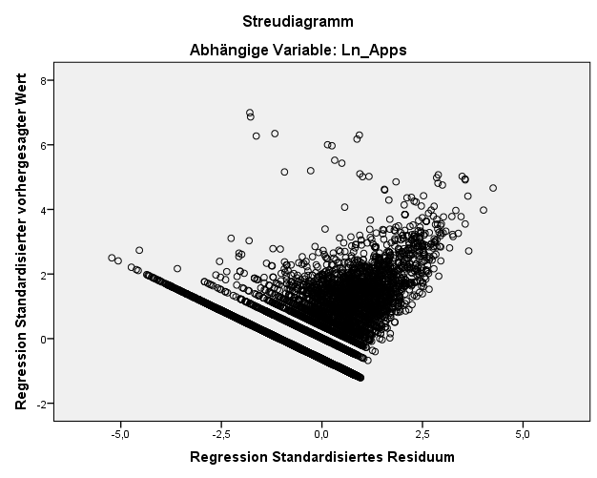

Quelle: Eigene Erstellung.

Anh. 3: Anlagenüberschrift 3
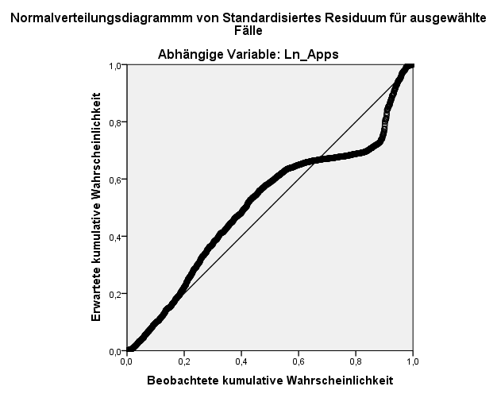

Quelle: Eigene Erstellung.

Hier können Sie ggf. zusätzliche (kurze) Erläuterungen auslagern.
Hier können Sie ggf. zusätzliche (kurze) Erläuterungen auslagern.

